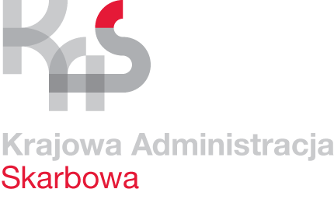
Naczelnik Urzędu Skarbowego w Nowym Tomyślu

zaprasza

na spotkanie informacyjno-szkoleniowe, dotyczące
mechanizmu podzielonej płatności w podatku
od towarów i usług (VAT).

Szkolenie przeprowadzą pracownicy urzędu w dniu 19.06.2018r. o godz. 14.30,
w sali nr 204 (II piętro) w budynku urzędu,
przy ul. Kolejowej 38 w Nowym Tomyślu.

